МБОУ «СРЕДНЯЯ ОБЩЕОБРАЗОВАТЕЛЬНАЯ ШКОЛА № 60 ИМ. ГЕРОЕВ КУРСКОЙ БИТВЫ»
Курская область, г. Курск
Цикл внеурочных занятий «Проектные работы по географии 5 класс»

СУВЕНИР
«КУРСКАЯ СВИСТУЛЬКА»

Пылёва Ксения Евгеньевна, 5 «Д» класс
Руководитель:
Сафронова Екатерина Юрьевна, учитель географии МБОУ «СОШ №60 им. героев Курской битвы»

2022 год
Введение
В настоящее время, в магазинах и сувенирных лавках чаще всего встречаются игрушки западных стран. К сожалению, интерес к народным игрушкам-свистулькам низкий, что уж говорить о знаниях местных игрушек. Глиняная игрушка-свистулька представляет собой соединение культурных традиций и местных географических и экологических особенностей. Ведь, глиняные свистульки традиционны для местности богатой голубой глиной. В нашем регионе есть такое место – с. Кожля.
Нами предлагается разработка сувенира «Курская свистулька», который можно изготовить самостоятельно.

Теоретическая часть
Сведения о свистульках доносятся до нас еще из глубокой древности, обнаружены свистульки сделанные около 12 тысяч лет назад. В языческие времена их использовали как обрядовые инструменты. В летнюю жару ими вызывали ветер и дождь, отпугивали нечистую силу.
Но годы шли вперед, и обрядовое значение свистульки теряло значение,
Затем, когда обрядовое значение свистульки утратило смысл, ее развитие пошло по нескольким направлениям
Свистулька становится распространенной во многих странах мира духовым музыкальным инструментом - род флейты - окарина (итальянское слово ocarina - "гусенок"). К окаринам относятся керамические свистульки в виде птичек, рыбок, раковин и т.д.
Стоит отметить, что наиболее распространенное применение свистульки, как народный промысел.
Простейшие свистковые флейты изготавливали из крупных семян, орехов, раковин моллюсков, костей и овощей, например, тыкв. Самая древняя разновидность свистульки — китайский керамический инструмент сюнь, самые ранние известные сюни относятся к IV тысячелетию до нашей эры (однако очень вероятно, что более ранние экземпляры просто не сохранились), к XVIII веку нашей эры количество отверстий в ней достигло шести.
В Африке распространены деревянные, тыквенные и другие растительные ромбообразные окарины с 2—3 отверстиями, на них, в частности, играют пастухи; в Новой Гвинее их обычно изготавливают из глины, в доколумбовой Центральной Америке количество отверстий в окаринах сильнее варьировалось, от 1 до 4 и более. В густой тропической сельве с помощью окарины, которую подвязывают на верёвку и раскручивают рядом с собой, путешественники дают знать о себе окружающим.
Современную свистульку изобрёл итальянский мастер, изготавливавший музыкальные инструменты, Джузеппе Донати. Его керамическая окарина с 10 отверстиями настраивалась под европейскую нотную шкалу. Инструмент Донати назвал «гусёнком» по сходству формы с гусиным клювом. Донати гастролировал по Италии с ансамблем из родного Будрио, игравшим на окаринах. Некоторые исполнители впоследствии вернулись в Будрио и заложили существующую и в XXI веке традицию изготовления там окарин.
Позднее в Германии появились фарфоровые свистковые флейты, также для производства окарин в Европе употреблялся металл. С появлением пластмассы её тоже начали использовать при изготовлении этого инструмента. Окарина Донати имела два ряда по 4 отверстия одинакового размера и два больших боковых отверстия для больших пальцев.
Кроме этой («итальянской») разновидности имеется также «английская» («окарина Джона Тейлора»), у которой отверстий всего 4, но они имеют разный размер. Тейлор изобрёл свою систему с четырьмя пальцевыми отверстиями в 1960-х годах; сами по себе отверстия в окарине Тейлора производят пентатонические ноты, но их комбинации позволяют играть полноценный диатонический звукоряд.
Русские свистульки
На просторах нашей Родины есть различные свистульки: дымковская, каргопольская, филимоновская, жбанниковская, плешковская и другие. Изначально, свистульки на Руси являлись «побочным» продуктом гончарного промысла. Так, случилось и с зарождением кожлянской игрушки Курской губернии. Гончарный промысел в Курском крае известен с 17 века. Родина уникального народного промысла – деревня Кожля в Курчатовской районе. Возникновению промысла способствовали богатые залежи чуть голубоватой пластичной глины в этой местности. Промысел стал активно развиваться.
В 19 веке кожлянские свистульки появились даже на базарах Афганистана и Персии. Это был расцвет промысла. Но в 20 веке для кожлянских игрушечников наступили тяжёлые времена. В начале 30-х годов власти запретили лепить и продавать игрушки. Это привело к тому, что после Великой Отечественной войны промысел практически исчез. Верность свистулькам сохранили лишь несколько женщин из деревни: они тихо лепили игрушку и отвозили в Льгов и Курск. На долю этих женщин выпала война, нужда и голод. Возрождение промысла началось уже в 1980-х годах, когда нашим обществом была осознана культурная ценность древнего ремесла.
Нами предположено, что изготовление свистульки из местной глины позволит повысить интерес к культуре и экологии родного Курского края. Для этого предлагаем технологию самостоятельного изготовления свистульки и дальнейшее раскрашивание игрушки в курских мотивах.

Практическая часть
Свистульки изготавливают из «глиняного теста». Глина, прошедшая определенный технологический процесс подготовки для изготовления гончарных изделий, называется керамической массой или глиняным тестом. На промышленных предприятиях для этих целей применяются сложные машины: шаровые мельницы, грохоты, прессы и др. Но для приготовления ее в небольших количествах можно воспользоваться упрощенной технологией, либо же купить готовое «тесто».
Лепка и декорирование свистульки "Птичка"
1. Возьмём кусок приготовленного глиняного теста и придадим ему форму шара диаметром 40-50мм
2. Удерживая заготовку в ладони левой руки, большим пальцем правой сделаем углубление и расширим его до образования полости с толщиной стенки около 10мм
3. Продолжая удерживать заготовку левой рукой, сглаживающими движениями большого пальца правой руки от себя, вытягиваем глину, одновременно поворачивая заготовку по всему периметру полости
4. Соединим стенки полости, сформируем мундштук
5. С помощью пичужки протыкаем в мундштуке отверстие таким образом, чтобы её конец вышел на поверхность под некоторым углом на расстоянии 20-30 мм от устья.
6. Осторожно вытащим пичужку, и трубкой диаметром 8-10 мм проткнём отверстие в полость свистка в том месте, где конец пичужки вышел на поверхность. Теперь вынимаем трубку вместе с образовавшейся в ней глиняной пробкой, которую выталкиваем тупой деревянной палочкой.
7. Приступим к настройке свистка. С помощью иглы срезаем слой глины с наружной и внутренней частей края отверстия, образованного трубкой, таким образом, чтобы получился острый клин. При этом нужно тщательно очистить полость свистка от комочков глины с помощью иглы. В правильно изготовленном свистке канал, образованный пичужкой, должен находиться напротив острия клина. Проверим звучание свистка. Для изменения тональности звука, проколем трубкой диаметром 3-4 мм отверстия в полость свистка. Закрывая и открывая эти отверстия пальцами, вы услышите переливчатый свист.
8. Изготовив свисток, приступим к лепке символической птички. Сделаем заготовки для головы и ножки, придадим свистку форму туловища. Смазав кисточкой сопрягаемые поверхности шликером (раствором глины в воде до сметанообразного состояния), соединим детали и пальцами руки сгладим места примыканий.
9. Декорируем наше изделие (предварительно дав ему немножко подсохнуть) методом вдавливания во влажную глину штампов.
Далее следует сушка. Это долгий процесс, доходит до 5 суток.

Приложение

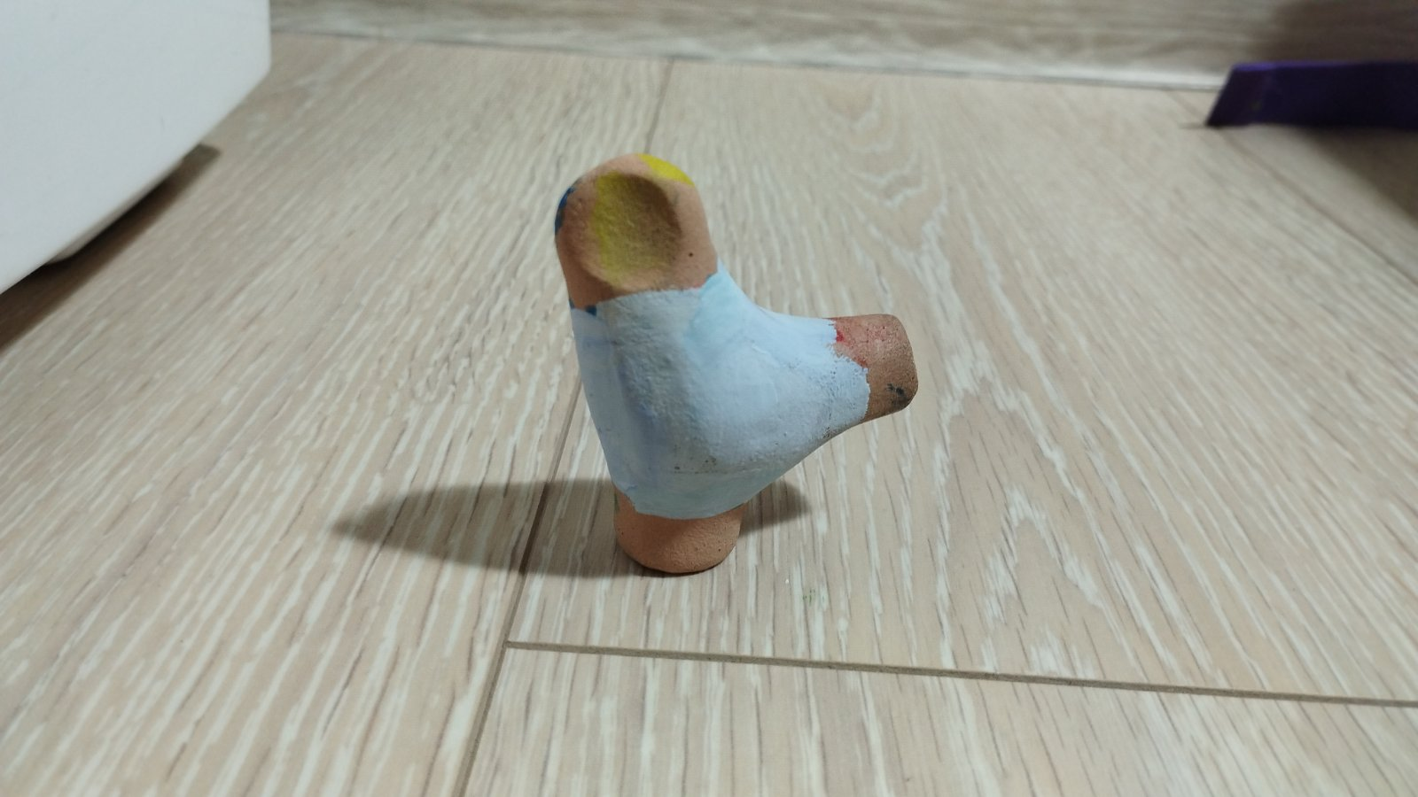

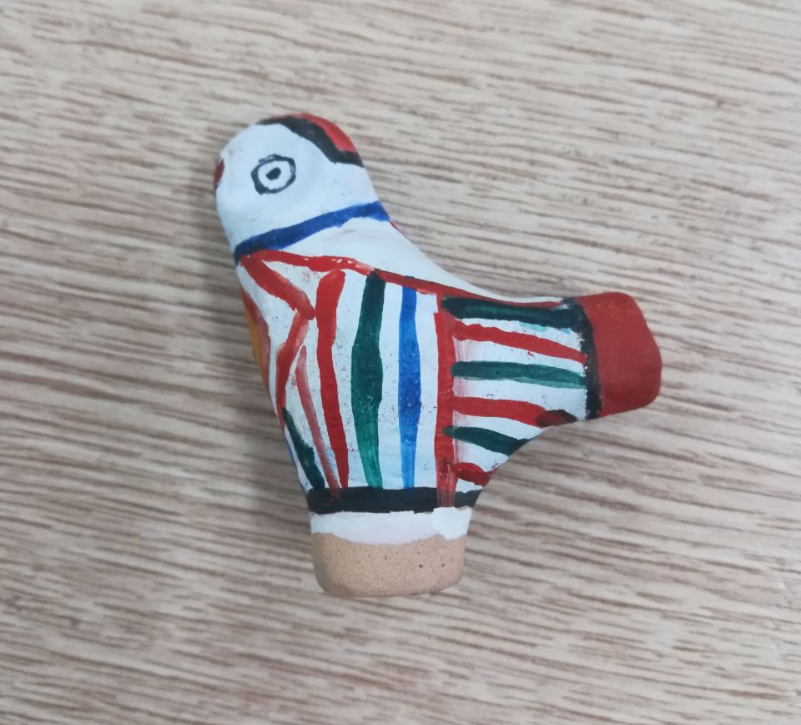

Используемая литература:
- Блинов Г. «Праздник красок: [Дымковская игрушка]».
- Зиневич А. «Поющая глина».
- Блинов Г. «География русской глиняной игрушки».
- Материалы сайта https://ruzamuseum.ru/news/istoriya-odnogo-predmeta-igrushki-svistulki
- Материалы сайта http://kursk-museum.ru/ef-bb-bfv-kurchatovskom-kraevedcheskom-muzee-sostoyalas-prezentaciya-zala-goncharnye-promysly-kurchatovskogo-rajona/

